第４章 イスラーム世界の形成と発展 世界史 ０４０１
１節 イスラーム世界の形成
ア イスラーム教の誕生
■ポイント 「世界史を変えた」といわれるイスラーム教の特質を理解し、なぜ急速に拡大したか考える。
Ａ アラブ人 の成長 ａ アラビア半島 の砂漠で活動したセム系アラビア語を使う民族。
・ラクダ・羊などを飼育する遊牧生活と共に商業・交易活動を行う。▲ｂ ベドゥイン ともいう。
・６世紀後半 ｃ ササン朝ペルシア とｄ ビザンツ帝国 の抗争が続く。
→ 両国国教のｅ オアシスの道 とｄ ビザンツ帝国 の支配下にあったｆ 紅海貿易 につながる
ｇ 海の道 とを利用していた東西交易が衰退し、かわってアラビア半島西部のルートか盛んになる。
→ ｈ メッカ などのアラブ人の商業都市が中継地として栄える。偶像を崇拝する各部族が抗争する。
Ｂ ムハンマド の登場 メッカの クライシュ族 の商人。ａ マホメット ともいう。
・６１０年 唯一神ｂ アッラー の啓示を受けｃ 預言者 として自覚し布教を開始。
その教え ｄ アッラーへの服従、厳格な一神教、偶像崇拝の否定 など。
その特徴 ｅ 有力氏族の富の独占を批判。血統や貧富の差を否定して、万民の平等を説いた。
→ 急速に信者を増やす。従来の部族制と多神教を守ろうとする大商人たちによる迫害を受ける。
Ｃ イスラーム教 の成立
・ａ ６２２ 年、迫害を逃れｂ メディナ に移住し信者の共同体を建設。これをｃ ヒジュラ（聖遷） という。
→ イスラーム教徒（ｄ ムスリム ）は、ムハンマドを信仰指導者かつ政治指導者と仰ぐ、
共同体（ｅ ウンマ ）を結成。 → この年、７月１６日をｆ イスラーム暦 の元年1月1日とする。
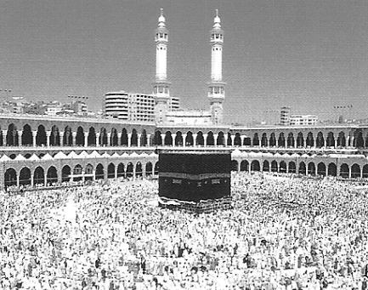
Ｄ アラビア半島の統一
・６３０年 ムスリムを率いａ メッカ を征服。
→ ｂ 力ーバ を破壊しイスラームの聖殿に造り直す。
→ ｃ アラビア半島の諸部族を統一しイスラーム国家を樹立した 。
★イスラーム教の特徴
１．ａ 厳格な一神教であること。
２．ｂ 偶像崇拝を厳格に否定していること。
３．ｃ 政治と宗教を一致させていること。 メッカのカーバ神殿
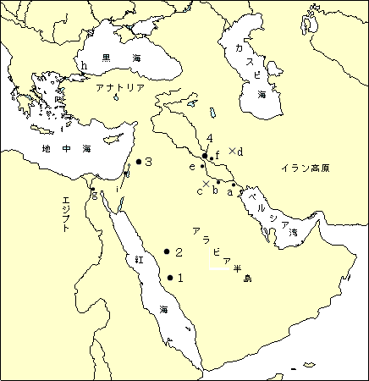
４．ｄ 『コーラン』に基づき、六信と五行を信者の義務とすること。
※ｅ コーラン アッラーの啓示の書。アラビア語で書かれる。
→ 旧約聖書・新約聖書も神の啓示の書として認め、
ユダヤ教徒・キリスト教徒をｅ 「啓典の民」 とする。
＝ 同じ一神教の信仰を説く予言者の宗教と認める。
※六信 ：ｆ 神・天使・啓典・預言者・来世・神の予定
※五行 ：ｇ 信迎告白・礼拝・喜捨・断食・メッカ巡礼
地図 アラビア半島とイスラーム教関係の重要地名
１． メッカ ２． メディナ ３． ダマスクス
４． バグダード ａ．バスラ ｂ．クーファ
ｃ．カーディシーヤの戦い ｄ． ニハーヴァンドの戦い
ｅ．カルバラーの戦い ｆ． クテシフォン
ｇ．フスタート ｈ． コンスタンティノープル
ｉ． イェルサレム
イ イスラーム世界の成立
■ポイント 正統カリフ時代からウマイヤ朝に変化した理由と、宗派の対立はなぜ起こったかを理解する。
Ａ 正統力リフ時代
・６３２年 ムハンマド没。信者の共同体の中から後継者（ａ 力リフ ）を選出。
・初代 ｂ アブー＝バクル ムハンマドの妻の父。大規模な征服活動をｃ 聖戦（ジハード） として行う。
・▲２代 ｄ ウマル ６３７年、 カーディシーヤの戦い での勝利に続き、
６４２年 ｅ ニハーヴァンドの戦い でｆ ササン朝ペルシア を破る。イラン人のイスラーム化が始まる。
→ さらにｇ ビザンツ帝国 から シリア ・ エジプト を奪い西アジアの穀倉地帯を支配。
※イスラーム国家 ： カリフを宗教的・政治的権力者としてイスラーム教の信仰によって結びついた、
アラブ人を主体として多くの民族を含む世界帝国が成立。（サラセン帝国）ともいう。
・征服地に軍営都市（ ｈ ミスル ）を建設。アラブ人が家族を伴い移住。クーファ 、 バスラ 、 フスタート など。
・▲３代 ｉ ウスマーン ウマイヤ家出身。（シーア派はカリフと認めない）
→ 征服地の分配、力リフの選出などをめぐり、イスラーム共同体の内紛起こる。
・４代 ｊ アリー 、ムハンマドの従弟で、娘ファーティマの夫。
→ シリア総督のウマイヤ家のｋ ムアーウィヤ と争う。
６６１年 暗殺される（ ハワーリジュ派 による）。 → ▲シーア派はアリーを初代 ｌ イマーム とする。
Ｂ ウマイヤ朝 の成立
・６６１年 シリア総督ａ ムアーウィヤ がカリフとなり、以後世襲される。ｂ ダマスクス を都とする。
６８０年 カルバラーの戦い ウマイヤ朝軍、シーア派イマームのフサインを殺害。
・第５代カリフ ▲ｃ アブド＝アルマリク （在位６８５～７０５） 統一政策と外征を進める。
６９５年 ｄ アラビア語 を公用語とする。統一貨幣（ ディーナール金貨 、 ディルハム銀貨 ）を鋳造。
・領土の拡大 東方 ７０４年 中央アジアのｅ ソグディアナ を征服。中央アジアへのイスラーム教拡張。
７１１年 インドのインダス下流に進出。ヒンドゥー教徒との抗争続く。
西方 北アフリカの チュニスまで制圧、ベルベル人のイスラーム化が進む。
→ ▲ｆ ビザンツ帝国 との抗争 コンスタンティノープルを攻撃、 シチリア島 にも進出。
７１１年 タンジール からジブラルタルを越えてｇ イベリア半島 に進出、ｈ 西ゴート王国 を滅ぼす。
７３２年 ｉ フランク王国 に侵入。ｊ トゥール・ポワティエ間の戦い で敗れる。
→ キリスト教世界を守ったカロリング家の宮宰カール＝マルテルがカロリング朝を開く。（次章で説明）
Ｃ アラブ帝国 の形成
・ａ ウマイヤ朝 のもとで、征服者であるアラブ人が絶対的優位に立つ。同時にカリフの権限はさらに強大になった。
・帝国の国家財政 征服地の先住民にｂ 地租（ハラージュ） とｃ 人頭税（ジズヤ） を課す。
→ ｄ 征服地の異民族（非アラブ人）は、租税を納めることで信仰は認められたが、改宗しても課税された。
※イスラーム教は、異教徒に対して改宗を強制したのではなかったことに注意する。
・ このような特色を持つウマイヤ朝時代を、Ｃ アラブ帝国 ともいう。
D イスラーム教の分裂
・ａ ウマイヤ朝 の成立に伴い、イスラーム教団がカリフの継承をめぐって分裂。
・ｂ スンナ派 ：ウマイヤ朝のカリフを認めた多数派。
主張：ｃ ムハンマドの言行（スンナ）を生活の規範とし、共同体の統一を重視する。
・ｄ シーア派 ：ウマイヤ朝のカリフを認めず、独自の指導者（ イマーム ）をたてた少数派。
主張：ｅ ４代目カリフのアリーの子孫のみを正当な指導者としウマイヤ朝のカリフを否定。
＝ “アリーを支持する”という意味の“シーア・アリー”からきた。イスラーム教徒の約１割。
・両派の対立は現在のイスラーム世界でも続いており、世界の不安定要因の一つとなっている。
ウ イスラーム帝国の形成
■ポイント 「アラブ帝国」から「イスラーム帝国」への変化の意味を理解する。
・ウマイヤ朝に対するイスラームに改宗した非アラブ人（ａ マワーリー ）の不満が強まり、
またスンナ派とシーア派の対立も始まる。ムハンマドの叔父の子孫 ｂ アッバース家 の勢力が強まる。
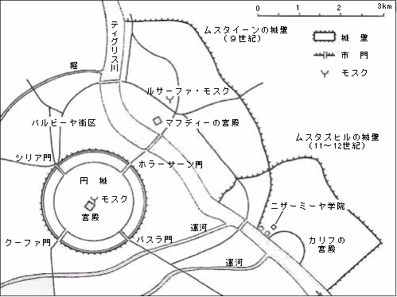
→ ホラーサーン地方を拠点にウマイヤ朝に抵抗続ける。
Ａ アッバース朝
・７５０年 アブー=アルアッバース 、力リフを称し独立。
ａ シーア派、アラブ以外のイスラーム教徒 らが協力。
→ｂ アッバース革命 を成功させる。
７５１年 中央アジアに進出し、唐と戦う。
＝ ｃ タラス河畔の戦い （前出）
・第２代ｄ マンスール 首都ｅ バグダード を建設。
円形の都市計画。円城から四方に道路が延び、運河など
の交通網が発達していた。 （右図） p.104
・ｆ イラン人 などの改宗者を要職に登用、
官僚制度を整える。 → 権力を握ってからはスンナ派を保護し、シーア派は弾圧。
Ｂ イスラーム帝国 の成立 アッバース朝での諸改革
・税制改革 イスラーム教徒であれば、アラブ人以外でもａ 人頭税（ジズヤ）を免除 。
アラブ人でも征服地に土地を所有すれば、ｂ 地租（ハラージュ）を課す 。
意義：ｃ アラブ人の特権を無くし、イスラーム教徒であれば、アラブ・非アラブを平等にした。
・ｄ イスラーム法（シャリーア） の制定：民族差別を無くしたカリフによる統一的な支配の根拠とされる。
アッバース朝の意義：ｅ 「アラブ人の国家」から「イスラーム教徒の国家＝イスラーム帝国」に変質した。
ただし、公用語は依然としてｆ アラビア語 とされた。
・イスラーム圏 西アジアから東はイラン、中央アジア、インドへ、西は北アフリカからイベリア半島まで広がる。
地図 イスラーム世界の拡大
ａ ムハンマド時代 ｂ 正統カリフ時代 ｃ アッバース朝時代 ｄ ビザンツ帝国の領域
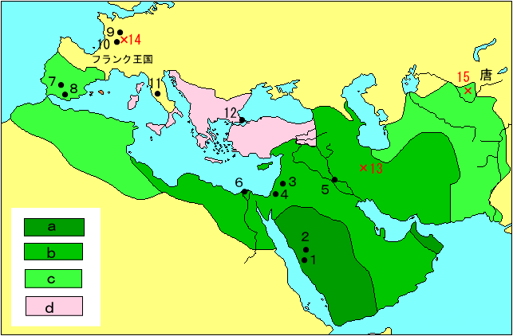
重要地名
１．メッカ
２．メディナ
３．ダマスクス
４．イェルサレム
５．バグダード
６．アレクサンドリア
７．コルドバ
８．グラナダ
９．トゥール
10．ポワティエ
11．ローマ
12．コンスタンティノープル

13．ニハーヴァントの戦い 14．トゥール＝ポワティエ間の戦い 15．タラス河畔の戦い
エ イスラーム帝国の分裂
■ポイント 隆盛を誇ったイスラーム帝国が、三カリフに分かれ、分裂した事情とその後の各地域の動きを知る。
Ａ 後ウマイヤ朝 の成立
・７５６年 ウマイヤ朝の一族、ａ イベリア半島 に逃れ建国。アッバース朝カリフから自立し、アミールと称す。
首都ｂ コルドバ → バグダードの文化を吸収、高度なイスラーム文明を生みだす。
・▲８世紀末 ｃ カール大帝 時代のフランク王国の侵入を撃退した。
＝ ヨーロッパの一部のイベリア半島に、キリスト教国と隣接してイスラーム国家が存在したことに注意。
→ 半島の北部に残ったキリスト教徒が、イスラーム教徒からの国土回復運動を開始する（後出）。
10世紀 ｄ カリフ を称す。 → １０３１年滅亡 小国に分裂、キリスト教勢力の攻勢強まる。
→ その後もコルドバはヨーロッパがアラビアの先進的な文化を受け入れる窓口となった（後出）。
Ｂ アッバース朝 の全盛期 ８世紀末～９世紀
・５代カリフ ａ ハールーン=アッラシード (在位７８６～８０９年)の時、全盛期となる。
学問、芸術を保護し、イスラーム文化の黄金時代と言われる。
→ ｂ バグダード の繁栄。人口１００万を超える。
ギリシア語の文献の収集と翻訳が行われる。（第７代カリフのマームーンも継承）
・９世紀から、トルコ系軍人奴隷（ｃ マムルーク ）を中央アジアから購入し、親衛隊とする。（後出）
Ｃ イスラーム帝国 の分裂
・アッバース朝のカリフ ａ ハールーン=アッラシード の死後、カリフの権威が次第に弱まる。
→ 軍隊の地方司令官が、独立して▲ｂ アミール を称し、地方政権を各地につくる。
・８～９世紀 地方政権の自立
北アフリカ ▲モロッコ イドリース朝（789-926）が成立。最初のシーア派国家
エジプト ｃ トゥールーン朝 （868～905）アッバース朝のトルコ系軍人が自立。
イラン ▲東部にターヒル朝(821-873)、次いでサッファール朝(867-963)が成立。
西トルキスタン ｄ サーマーン朝 （875～999）ｅ イラン系 。都ブハラ。東部イランに進出。
＝ トルコ人を軍人奴隷（マムルーク）とする。 → トルコ人のイスラーム化すすむ。
・アッバース朝の弱体化 ： 現在のイラク、バグダード周辺だけ位を支配するのみとなる。
869～883年 ▲ザンジュの乱 ：イラク南部のバスラを中心とした黒人奴隷の反乱が起きる。
Ｄ ファーティマ朝 の成立
・９０９年 北アフリカ（マグリブ地方）のチュニジアに成立した王朝。
ａ シーア派 の中の急進派（▲ｂ イスマイール派 ）を信奉。
＝ アリーとムハンマドの娘のファーディマの子孫であると称する。
→ カリフを称し、アッバース朝のカリフの権威を否定。
・９６９年 ｃ エジプト を征服し、首都ｄ カイロ を建設。
Ｅ ３カリフ時代
・１０世紀 後ウマイヤ朝のａ アブド=アッラフマーン３世 、力リフを称す。
→ ｂ バグダード のアッバース朝、ｃ コルドバ の後ウマイヤ朝、ｄ カイロ のファーティマ朝が分立。
＝ ３人のカリフが並び立つ分裂状態となる。
Ｆ ブワイフ朝 の成立
・ ９４６年 、ａ イラン人 の軍事政権 ｂ バグダード に入城。穏健なシーア派を信奉。
ｂ 大アミール （軍司令官の中の第一人者）に任命され、スンア派の力リフを保護する代わりに、
ｃ イスラーム法 を施行する権限を与えられる。
・アッバース朝のカリフは名目上の存在としてバグダードに存続する。

